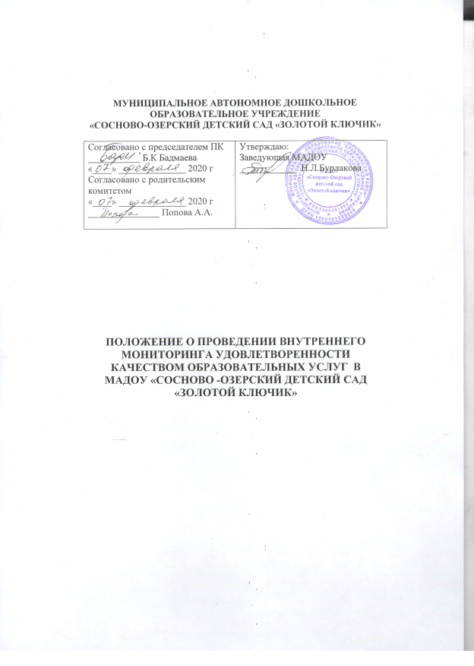

1. Общие положения

1. Настоящее Положение определяет цели, задачи, принципы системы оценки качества образования в МАДОУ «Сосново – Озерский детский сад «Золотой ключик» (далее Учреждение) ее организационную и функциональную структуру, реализацию и общественное участие в процедуре оценки качества образования.
2. Учреждение обеспечивает разработку и реализацию системы качества, проведение оценки, учета и дальнейшее использование полученных результатов.
3. Положение распространяется на родителей (законных представителей), на педагогических работников Учреждения, осуществляющих профессиональную деятельность в соответствии с трудовыми договорами, в том числе на педагогических работников, работающих по совместительству.
4. Срок данного Положения не ограничен. Положение действует до принятия нового.

2. Основные цели, задачи, принципы внутреннего мониторинга удовлетворенности качеством образовательных услуг в Учреждении

1. Целью организации мониторинга является получение объективной информации о функционировании и развитии дошкольного образования в Учреждении;
2. Сбор информации и анализ анкетирования родителей (законных представителей) и педагогов об удовлетворенности качеством предоставляемых услуг в Учреждении;
3. Исполнения законодательства в области образования и качественная оценка воспитательно-образовательной деятельности;
4. Определение факторов, а также своевременное выявление изменений, влияющих на качество образования в Учреждении.
5. Изучение изменений в динамике мониторинга удовлетворенности качеством образовательных услуг, тенденции и причины, оказывающие влияние на динамику качества предоставляемых услуг;
6. Предоставление всем участникам образовательного процесса и общественности достоверной информации о качестве образования;
7. Принятие обоснованных и своевременных управленческих решений по совершенствованию образования и повышения уровня информированности потребителей образовательных услуг при принятии таких решений;
8. Прогнозирование развития образовательной системы Учреждения.
9. Основными принципами внутреннего мониторинга качества образования в Учреждении являются: целостность, оперативность, открытость.

3. Основные направления внутреннего мониторинга удовлетворенности качеством образования в Учреждении

1. Мониторинг проводится по следующим направлениям:

-удовлетворенность родителей (законных представителей) качеством образовательных услуг;

- удовлетворенность воспитателей качеством образовательных услуг;

4.Порядок проведения внутреннего мониторинга качества образования.

1. Внутренний мониторинг удовлетворенности качеством образовательных услуг осуществляется 1 раз в полугодие (середина и конец учебного года)
2. Для проведения мониторинга заведующий издает приказ о назначении

ответственных лиц и проведении мониторинга в Учреждении.

1. Данные мониторинга доводятся до сведения участников образовательного процесса и заносятся на Официальный сайт дошкольного учреждения в сети Интернет.
2. По итогам мониторинга заведующая ДОУ имеет право принять управленческие решения.

4.1.Требования к хранению анкет по итогам мониторинга удовлетворенности качеством образовательных услуг:

Анкеты оформляются в дело и хранятся в кабинете заведующего в папке «Мониторинг».

Ответственность за сбор, оформление и хранение несет ответственный воспитатель, назначенный по приказу.

Анкета для воспитателей МАДОУ «Сосново – Озерский детский сад «Золотой ключик»

Уважаемые воспитатели!

Просим Вас ответить на вопросы о Вашем отношении к различным сторонам образовательного процесса в нашей образовательной организации. Внимательно прочитайте утверждения и оцените степень Вашего согласия по шкале:

***4 - да; 3 — отчасти; 2 — не знаю; 1 — нет.***

|  |  |  |  |  |  |
| --- | --- | --- | --- | --- | --- |
| № | Утверждение | Степень согласия | | | |
| Удовлетворены ли Вы созданными бытовыми условиями в образовательной организации? | | | | | |
|  | С анитарно-гигиеническим состоянием помещений для занятий? | 4 | 3 | 2 | 1 |
|  | М атериально-техническим оснащением? | 4 | 3 | 2 | 1 |
|  | О формлением помещений для занятий? | 4 | 3 | 2 | 1 |
|  | О беспечением безопасности Вашего нахождения в образовательной организации? | 4 | 3 | 2 | 1 |
| Удовлетворены ли Вы организацией образовательного процесса? | | | | | |
|  | Цели образовательного процесса соответствуют потребностям детей и реально выполнимы усилиями данного коллектива? | 4 | 3 | 2 | 1 |
|  | У довлетворены ли Вы содержанием стратегического планирования деятельности организации, образовательной программой? | 4 | 3 | 2 | 1 |
|  | С истемой внутриорганизационного контроля? | 4 | 3 | 2 | 1 |
|  | С истемой отчетности по результатам деятельности? | 4 | 3 | 2 | 1 |
|  | У довлетворены ли Вы обеспечением условий для формирования у детей ключевых компетенций, имеющих универсальное значение для различных видов деятельности? | 4 | 3 | 2 | 1 |
| Удовлетворены ли Вы организацией воспитательной работы и дополнительного образования? | | | | | |
|  | Проводимыми мероприятиями, которые интересны педагогам, детям и их родителям (законным представителям)? | 4 | 3 | 2 | 1 |
|  | Содержание и качество проводимых мероприятий полностью устраивает? | 4 | 3 | 2 | 1 |
|  | Культурными традициями образовательной организации? | 4 | 3 | 2 | 1 |
|  | Организацией мероприятий для родителей (законных представителей)? | 4 | 3 | 2 | 1 |
|  | Ур овнем культуры общения, взаимодействия с коллегами, администрацией? | 4 | 3 | 2 | 1 |

|  |  |  |  |  |  |
| --- | --- | --- | --- | --- | --- |
|  | Ур овнем культуры общения, взаимодействия с родителями (законными представителями) детей, посещающих образовательную организацию? | 4 | 3 | 2 | 1 |
|  | Ур овнем культуры общения, взаимодействия с детьми образовательной организации? | 4 | 3 | 2 | 1 |
|  | Объемом должностных обязанностей? | 4 | 3 | 2 | 1 |
|  | Объемом установленного шаблона плана воспитательной работы с детским коллективом? | 4 | 3 | 2 | 1 |
|  | М етодическим обеспечением образовательного процесса? | 4 | 3 | 2 | 1 |
|  | Заинтересованностью родителей (законных представителей) в развитии у детей мировоззренческих установок, включающих в себя: культуру, нравственность, духовность и  др. | 4 | 3 | 2 | 1 |
| Удовлетворены ли Вы психологическим климатом? | | | | | |
|  | Взаимодействие участников образовательного процесса является источником положительных эмоций? | 4 | 3 | 2 | 1 |
|  | Удовлетворены ли Вы системой обмена информацией внутри образовательной организации, возможностью профессионального и неформального общения с коллегами? | 4 | 3 | 2 | 1 |
|  | У довлетворены ли Вы степенью комфорта Вашего пребывания в среде коллег? | 4 | 3 | 2 | 1 |
|  | Коллектив можно назвать командой? | 4 | 3 | 2 | 1 |
|  | Сложившимися отношениями с представителями администрации образовательной организации? | 4 | 3 | 2 | 1 |
|  | Сложившимися отношениями с большинством родителей (законных представителей) детей, посещающих образовательную организацию? | 4 | 3 | 2 | 1 |
|  | Сложившимися отношениями с воспитанниками в организации? | 4 | 3 | 2 | 1 |
| Удовлетворены ли Вы своей профессиональной деятельностью, результатами своей профессиональной деятельности, готовностью к инновационной деятельности? | | | | | |
|  | Профессиональная деятельность приносит радость? | 4 | 3 | 2 | 1 |
|  | В коллективе Вы ощущаете свою значимость, ценность: Ваши достижения и успехи замечаются администрацией и педагогами образовательной организации? | 4 | 3 | 2 | 1 |
|  | Вам предоставлена возможность проявлять свои знания, умения, способности? | 4 | 3 | 2 | 1 |
|  | Ис пользуемые Вами методы работы обеспечивают успешное решение задач воспитательного и образовательного процесса, хороший результат? | 4 | 3 | 2 | 1 |
|  | Вы удовлетворены отношением детей к занятиям, которые Вы ведете? | 4 | 3 | 2 | 1 |
|  | Вы имеете возможность в процессе педагогической деятельности повышать свой профессиональный уровень? | 4 | 3 | 2 | 1 |
|  | Вы испытываете потребность в профессиональном и личностном росте? | 4 | 3 | 2 | 1 |
|  | Вы обобщаете свой педагогический опыт и представляете его на педагогических советах, в СМИ? | 4 | 3 | 2 | 1 |

|  |  |  |  |  |  |
| --- | --- | --- | --- | --- | --- |
|  | Вы участвуете в организации работы методического объединения? | 4 | 3 | 2 | 1 |
|  | Вам нравится, что в организации идет научно-методический поиск? | 4 | 3 | 2 | 1 |
|  | Вы постоянно следите за передовым педагогическим опытом, стремитесь внедрить его с учетом изменяющихся потребностей детей? | 4 | 3 | 2 | 1 |
| Удовлетворены ли Вы помощью, оказываемой администрацией, оценкой Вашего труда? | | | | | |
|  | Удовлетворены ли Вы помощью, оказываемой Вам руководителем Вашей организации, его заместителями? | 4 | 3 | 2 | 1 |
|  | Удовлетворены ли Вы качеством методической помощи? | 4 | 3 | 2 | 1 |
|  | Удовлетворены ли Вы оценкой Вашего труда? | 4 | 3 | 2 | 1 |
| Удовлетворены ли Вы системой требований, санкций и поощрений к участникам образовательного процесса? | | | | | |
|  | Удовлетворены ли Вы требованиями к Вашей работе в организации: являются ли они справедливыми и обоснованными? | 4 | 3 | 2 | 1 |
|  | Удовлетворены ли Вы системой требований, предъявляемых к культуре поведения ребенка? | 4 | 3 | 2 | 1 |
|  | Удовлетворены ли Вы системой санкций и поощрений педагогов? Понятна ли она педагогам? | 4 | 3 | 2 | 1 |
|  | Существует ли система поощрений педагогов, проявляющих инициативу в педагогической деятельности? | 4 | 3 | 2 | 1 |
|  | Удовлетворены ли Вы системой требований, предъявляемых к детям? | 4 | 3 | 2 | 1 |
| Удовлетворены ли Вы организационной структурой? | | | | | |
|  | Информация, необходимая для эффективной работы, доводится до сведения педагогов вовремя? | 4 | 3 | 2 | 1 |
|  | Организацией педагогических совещаний, советов? | 4 | 3 | 2 | 1 |
|  | Удовлетворены ли Вы организацией рабочего времени: рабочее время организовано рационально? | 4 | 3 | 2 | 1 |
|  | Позиция администрации всегда согласована? | 4 | 3 | 2 | 1 |
|  | Деятельность администрации направлена на повышение статуса педагога и образовательной организации, способствует ее развитию? | 4 | 3 | 2 | 1 |
|  | Контроль за реализацией образовательного процесса систематичен, осуществляется демократично? | 4 | 3 | 2 | 1 |
|  | Педагогам Вашей организации предоставлено право участвовать в выработке и принятии управленческих решений, касающихся развития образовательного процесса? | 4 | 3 | 2 | 1 |
|  | Администрация делает все необходимое для охраны здоровья и предупреждения перегрузок педагогического коллектива? | 4 | 3 | 2 | 1 |

Анкета

для родителей (законных представителей)

МАДОУ «Сосново – Озерский детский сад «Золотой ключик»

Уважаемые родители!

Поделитесь, пожалуйста, Вашим мнением об образовательном процессе

в нашем детском саду.

Внимательно прочитайте утверждения и оцените степень Вашего согласия с ними по шкале: 4 - да; 3 - отчасти; 2 - не знаю; 1- нет.

**Г руппа, в которой обучается Ваш ребенок**

|  |  |  |  |  |
| --- | --- | --- | --- | --- |
| Утверждение | Степень удовлетворенности | | | |
| Удовлетворены ли Вы организацией бытовых условий: | | | | |
| 1. Санитарно-гигиеническим состоянием помещений образовательной организации? | 4 | 3 | 2 | 1 |
| 2. Материально-техническим оснащением? | 4 | 3 | 2 | 1 |
| 3. Оформлением помещений образовательной организации? | 4 | 3 | 2 | 1 |
| 4. Обеспечением безопасности нахождения Вашего ребенка в детском саду? | 4 | 3 | 2 | 1 |
| 5. Организацией питания Вашего ребенка? | 4 | 3 | 2 | 1 |
| Удовлетворены ли Вы организацией образовательного процесса? | | | | |
| 6. Качеством проводимых занятий? | 4 | 3 | 2 | 1 |
| 6. Организацией индивидуального подхода: воспитатели учитывают индивидуальные особенности Вашего ребенка? | 4 | 3 | 2 | 1 |
| 6. Нагрузка образовательной деятельности равномерно распределена в течение недели? | 4 | 3 | 2 | 1 |
| 6. Педагоги справедливо оценивают результаты деятельности моего ребенка? | 4 | 3 | 2 | 1 |
| 6. Администрация создает условия для  проявления и развития способностей Ваших детей? | 4 | 3 | 2 | 1 |
| Удовлетворены ли Вы организацией воспитательной работы и дополнительного образования? | | | | |
| 11. Проводимыми мероприятиями, которые интересны Вашему ребенку? | 4 | 3 | 2 | 1 |
| 11. Содержание и качество проводимых | 4 | 3 | 2 | 1 |

|  |  |  |  |  |
| --- | --- | --- | --- | --- |
| мероприятий полностью устраивает? |  |  |  |  |
| 11. Организация дополнительных занятий различной направленности? | 4 | 3 | 2 | 1 |
| 11. Организацией воспитательного процесса по формированию навыков самообслуживания и развитием самостоятельности у детей? | 4 | 3 | 2 | 1 |
| 11. В детском саду заботятся о физическом развитии и здоровье Вашего ребенка. | 4 | 3 | 2 | 1 |
| Удовлетворены ли Вы психологическим климатом? | | | |  |
| 11. Психологическим климатом в группе, которую посещает мой ребенок? | 4 | 3 | 2 | 1 |
| 11. Степенью комфорта пребывания ребенка в своей группе? | 4 | 3 | 2 | 1 |
| 11. Отношением воспитателей к ребенку? | 4 | 3 | 2 | 1 |
| 11. Вашими отношениями с воспитателями группы и администрацией? | 4 | 3 | 2 | 1 |